**Nama**  : Aditya Darma

**Link Google Colab** : <https://colab.research.google.com/drive/1Rs7WGh8qCJlwOhis9ml898nxRKQyoLpb?usp=sharing>

1. **Tabel Segmentasi Pelanggan**

Dari proses Clustering saya memperoleh beberapa Cluster berikut :

* Cluster 0 : Graduation berusia 40 – 59 dengan Income sebesar 60000 – 79999
* Cluster 1 : PhDyang berusia 60 - 79 tahun dengan Income sebesar 40000 - 59999
* Cluster 2 : Graduation berusia 40 - 59 tahun dengan Income sebesar 20000 - 39999
* Cluster 3 : Graduation berusia 40 - 59 tahun dengan Income sebesar 40000 – 59999
* Cluster 4 : PhD berusia 40 - 59 tahun dengan Income Sebesar 20000 - 39999

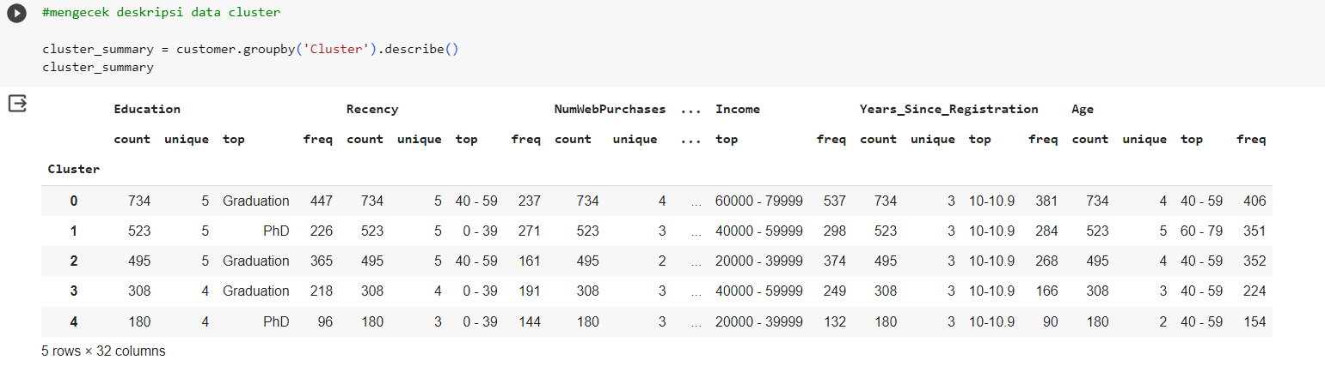

*Tabel Segmentasi Pelanggan*

1. **a.**  Spesifikasi yang paling berpengaruh signifikan terhadap tinggi rendahnya harga Laptop adalah **Ram** , **SSD** , **Ips** , **Ppi** dengan nilai P value < 0.05

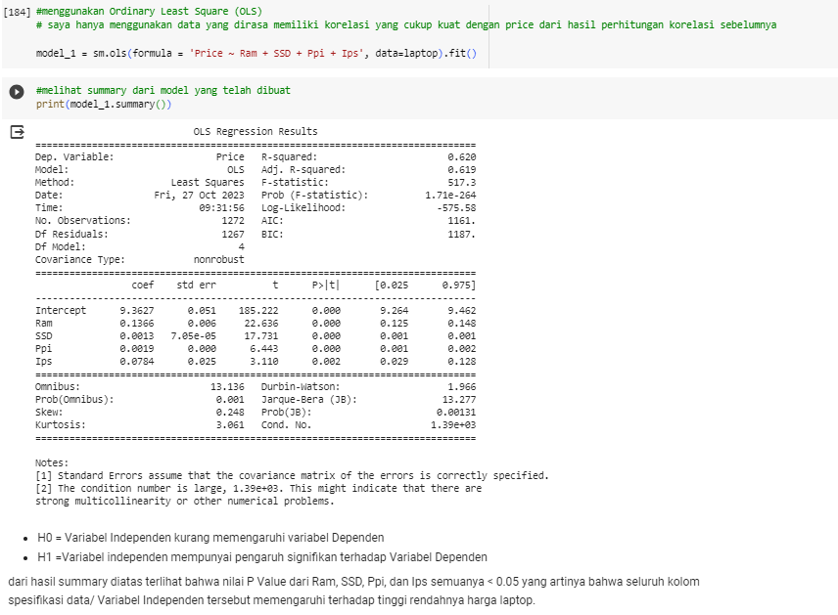

*Regression Result*

**b.** berikut adalah persamaan Linear Regresi yang saya buat untuk memprediksi harga dari Laptop

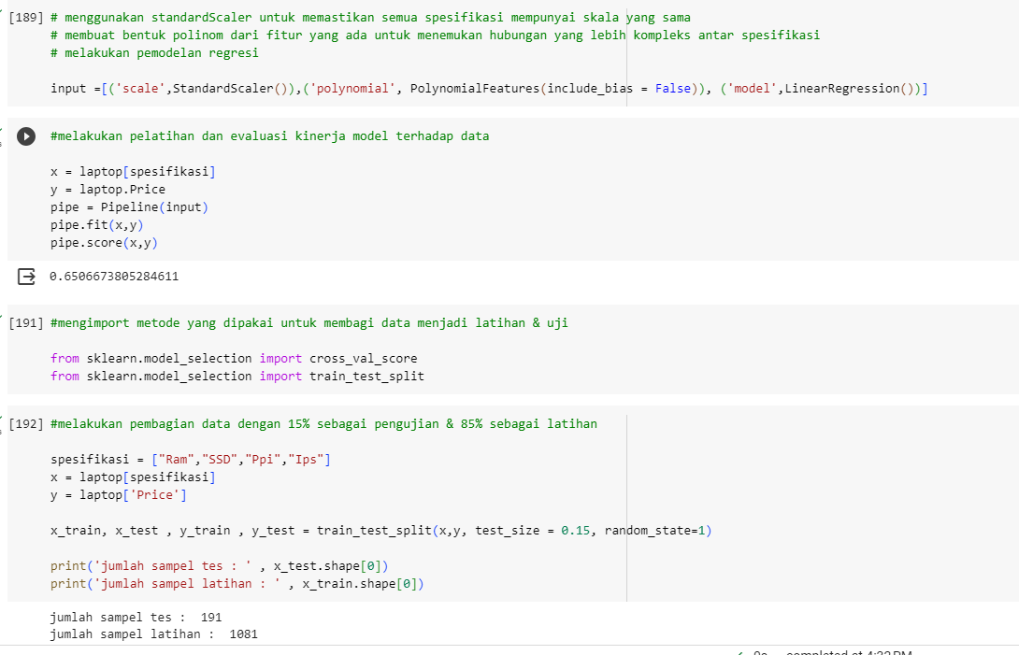

1. **Insight dan Rekomendasi**

**Dataset Customer**

* Insight
  + dari percobaan yang dilakukan, didapat 5 buah cluster yang berbeda berdasarkan berbagai karakteristik seperti Usia,recency,pendapatan,dan frekuensi pembelian
  + Customer yang ada terbagi atas 5 jenis berdasarkan riwayat pendidikan yang dimiliki seperti Graduation , PhD , 2n Cycle ,Basic , dan Master.
  + Pelanggan dengan Riwayat Pendidikan Graduation/Sarjana menempati bagian teratas di 3 Cluster dari total 5 cluster yang ada yakni pada Cluster 0, 2 , dan 3.
* Rekomendasi
* pelayanan dan tawaran Produk bisa disesuaikan kembali untuk masing- masing kelompok sehingga bisa meningkatkan retensi dan kepuasan dari pelanggan.
* Sepertinya perlu dipertimbangkan untuk menawarkan program loyalitas ataupun insentif agar dapat mempertahankan tingkat pembelian dan kunjungan pelanggan terkhusus pelanggan pada cluster 0 dan 3.
* untuk pelanggan pada Cluster 1,2, dan 4 perlu dipertimbangkan untuk menawarkan tawaran dengan harga yang lebih terjangkau atau bisa juga dengan memberikan promosi yang menarik yang dapat disesuaikan dengan Usia pelanggan di tiap Cluster sehingga bisa memancing mereka untuk membeli lebih banyak atau lebih sering lagi.

**Dataset Laptop**

* Insight
  + Spesifikasi yang paling berpengaruh terhadap tinggi rendahnya harga laptop adalah Ram , SSD , Ips, dan Ppi.
  + Dalam Urutan Prioritas, Ram adalah spesifikasi yang paling berpengaruh terhadap harga suatu laptop, artinya dengan meningkatkan Ram maka akan berdampak cukup signifikan terhadap peningkatan harga laptop.
  + dengan menggunakan model regresi linear yang telah dibuat, misalkan untuk memperoleh prediksi harga laptop dengan spesifikasi tertentu seperti Ram = 8 , SSD = 512 , Ppi = 141.211998 , Ips =1 maka diperoleh prediksi harga sebesar 11.84 jt.
* Rekomendasi
  + Bagi Penjual ataupun Produsen Laptop, dengan analisa ini menunjukkan bahwa dengan meningkatkan Ram , SSD , Ips , dan Ppi pada laptop akan berdampak baik bagi harga jual laptop dan merupakan salah satu strategi untuk peningkatan nilai produk yang dimiliki.
  + meningkatkan kapasitas SSD , kualitas layar juga dapat menjadi pertimbangan untuk meningkatkan daya tarik pada produk laptop yang dimiliki, mengingat komponen spesifikasi ini juga sangat dibutuhkan oleh konsumen yang otomatis akan berdampak baik bagi penjualan jika komponen tersebut relevan sesuai dengan pasar yang ada.